**Игры, развивающие произвольность ребенка, снижающие импульсивность и повышенную активность**

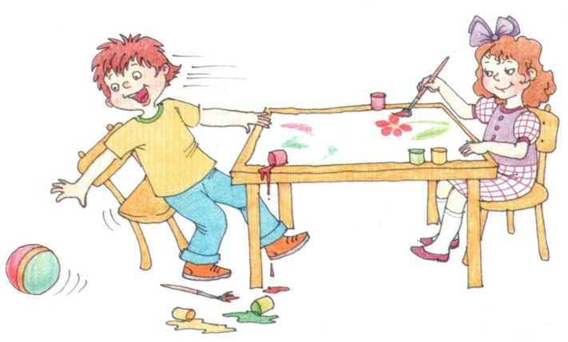

**Запретное число**

***Цель:*** развитие внимания, формирование произвольности.

Правила игры: Я выбираю запретное число (например, 2); после этого произношу вслух ряд чисел. Каждый раз, когда звучит запретное число, надо хлопнуть в ладоши и улыбнуться (или нахмуриться).

Вариант. Дети по очереди считают по порядку от 1 до 10 (20). Кому выпадает назвать запретное число, он хлопает в ладоши, не произнося его вслух.

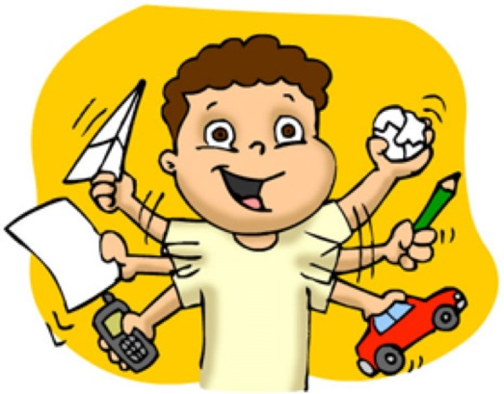**Схвати предмет**(для детей с 5 лет)

***Цель:*** коррекция импульсивности, баланс механизмов возбуждения и торможения.

Маленький предмет лежит на столе посередине. Двое кладут ведущие руки по разные стороны от предмета на одинаковом расстоянии. Ведущий называет различные числа. Когда называется, например, число 5, нужно схватить предмет.

**Кулак – ладонь – ребро**(для детей с 5 лет)

***Цель:*** развитие произвольного внимания, зрительно – моторной координации, коррекция импульсивности.

По команде ребенок кладет ладони обеих рук на стол, сжимает их в кулаки, ставит ребром. Темп и последовательность положения рук меняются. Затем взрослый путает ребенка: своими руками показывает одно, а говорит – другое. Ребенок должны внимательно слушать и не ошибаться.

**Пол – нос – потолок**(для детей с 5 лет)

***Цель***: развитие пространственного восприятия, произвольного внимания.

Родитель произносит «пол», «нос», «потолок» и вместе с ребенком указывает на них (руки вверх, к носу, руки вниз). Сначала делает правильно, а затем начинает путать ребенка – говорить «пол», а показывать на нос. Необходимо быть внимательными и не ошибаться.

**«Да и нет» - не говори**(для детей с 5 лет)

***Цель***: коррекция импульсивности, развитие произвольности, лабильности мышления.

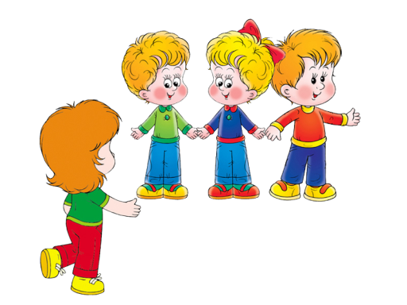Ребенок отвечает на вопрос взрослого, избегая слов «да» и «нет»

ТЫ ЖИВЕШЬ В БЕРЛОГЕ?    ТЫ МАЛЬЧИК?     ТЫ БЫЛ В ЗООПАРКЕ?     ТЫ СЕЙЧАС В ДЕТСКОМ САДУ? ТЫ ЛЮБИШЬ МОРОЖЕНОЕ?  ТЕБЕ 6 ЛЕТ?    ТЫ ЛЮБИШЬ ИГРАТЬ В КУКЛЫ?    СЕЙЧАС ЗИМА?                    ТЫ ХОЧЕШЬ ПОЙТИ В ШКОЛУ?    У ТЕБЯ ЕСТЬ МАМА?     ТЫ СЕЙЧАС СПИШЬ?    ТЕБЯ ЗОВУТ ВАСЯ?

НОЧЬЮ СВЕТИТ СОЛНЦЕ?    КОРОВЫ ЛЕТАЮТ?      ЗИМОЙ ЖАРКО?    СОЛНЦЕ СИНЕЕ?   ТЫ ЛЮБИШЬ ХОДИТЬ К ВРАЧУ?   ЛЕД ТЕПЛЫЙ?    ТЫ УМЕЕШЬ ПЛАВАТЬ?   ТЫ ПОСЛУШНЫЙ?

**Молчу - шепчу - кричу**(для детей с 5 лет)

***Цель***: коррекция гиперактивности, развитие волевой регуляции громкости речи и поведения.

Ребенку предлагается действовать и говорить в соответствие с определенными знаками. Заранее договоритесь об этих знаках. Например, когда вы прикладываете палец к губам, то ребенок должен говорить шепотом и передвигаться очень медленно. Если вы положили руки под голову, как во время сна, ребенку следует замолчать и замереть на месте. А когда вы поднимете руки вверх, то можно разговаривать громко, кричать и бегать.

Можно предложить цветовые знаки: красный – молчать, желтый – шептать, зеленый – кричать. Эту игру лучше заканчивать на этапе "молчу" или "шепчу", чтобы снизить игровое возбуждение при переходе к другим занятиям.

**Говори по сигналу**(для детей с 5 лет)

***Цель***: коррекция импульсивности, развитие волевой регуляции.

Ребенку задают любые несложные вопросы, но отвечать он должен не сразу, а только когда увидит условный сигнал, например сложенные на груди руки или почесывание затылка. Если же вы задали вопрос, но не сделали оговоренное движение, ребенок должен молчать, как будто не к нему обращаются, даже если ответ вертится у него на языке. Условные сигналы можно изменять: отвечать после хлопка, стука под столом, притопа и т.д. Паузы следует чередовать – длинные с короткими.

Примечание. Во время этой игры-беседы можно достигать дополнительные цели в зависимости от характера задаваемых вопросов. Так, с интересом расспрашивая ребенка о его желаниях, склонностях, интересах, привязанностях, вы повышаете самооценку своего сына (дочери), помогаете ему обратить внимание на свое "я".

**Повторение ритма**(для детей с 6 лет)

***Цель:*** развитие произвольного внимания и контроля двигательной активности.

Взрослый отстукивает (прохлопывает) любой ритмический рисунок, ребенок должен его повторить. Ребенок может слушать ритм с закрытыми глазами. Затем водящим становится ребенок. В конце игры детям задают вопрос: «Что было легче: задавать ритм или повторять?».

**Руки-ноги**

По одному хлопку ребенок должен поднять руки, на два хлопка — встать, на три хлопка — топать. Несмотря на кажущуюся простоту, даже взрослые часто путаются в действиях. Однако это незаменимая игра для того, чтобы привлечь внимание детей и помочь им сконцентрироваться на предмете.

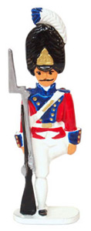**«Оловянный солдатик»**

***Цель***: развитие саморегуляции.

Ведущий объясняет детям: «Когда вы сильно возбуждены и не можете остановиться, взять себя в руки, встаньте на одну ногу, а другую подогните в колене, руки опустите по швам. Вы — стойкие солдатики на посту, честно несете свою службу. Оглянитесь по сторонам, заметьте, что вокруг вас делается, кто чем занят, кому надо помочь. А теперь поменяйте ногу и посмотрите еще пристальней. Молодцы!».

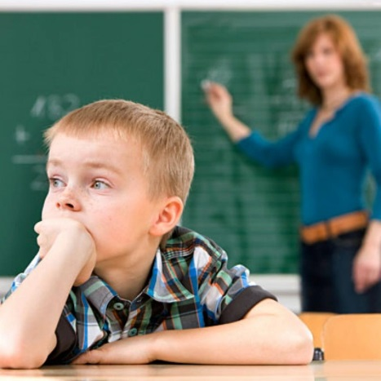Так как произвольность поведения — это ***осознанное действо***,  то она ***поддается формированию***. Каждый ребенок способен воспринимать информацию, обращенную к нему, понимает, что от него требуется. Поэтому у детей старшего дошкольного возраста есть требование осознания собственных действий и поступков. Они ***могут*** преодолевать непосредственное поведение по ситуации.

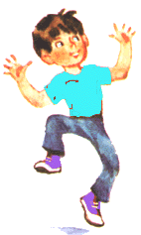 Если вы поможете своему ребенку понять, чего он хочет, поможете сделать сознательный выбор и научите отвечать за сделанное решение, - это будет серьезным шагом в становлении произвольности вашего ребенка. Однако ваша помощь должна быть точной и тонкой. Ни в коем случае ***не заставляйте*** ребенка делать то, чего он не хочет! Ваша задача не в том, чтобы ломать или преодолевать собственные желания, а в том, чтобы ***помочь ему*** понять (осознать) собственные желания и ***удержать их*** вопреки ситуативным обстоятельствам.

Но делать дело ребенок должен ***сам***! Не под вашим нажимом или давлением, а по собственному желанию и решению. Только такая помощь может способствовать становлению его собственных качеств личности. Помните, что свободу, активность, ответственность нельзя навязать извне. Эти качества могут ***прорасти*** только "***изнутри***", а почвой для этих ростков может быть только то, что ребенок получил в семье, в совместной жизни с родителями.